Kabelabzweigkasten 114x114x78 Polycarbonat graphitschwarz RAL 9011
OBO Bettermann

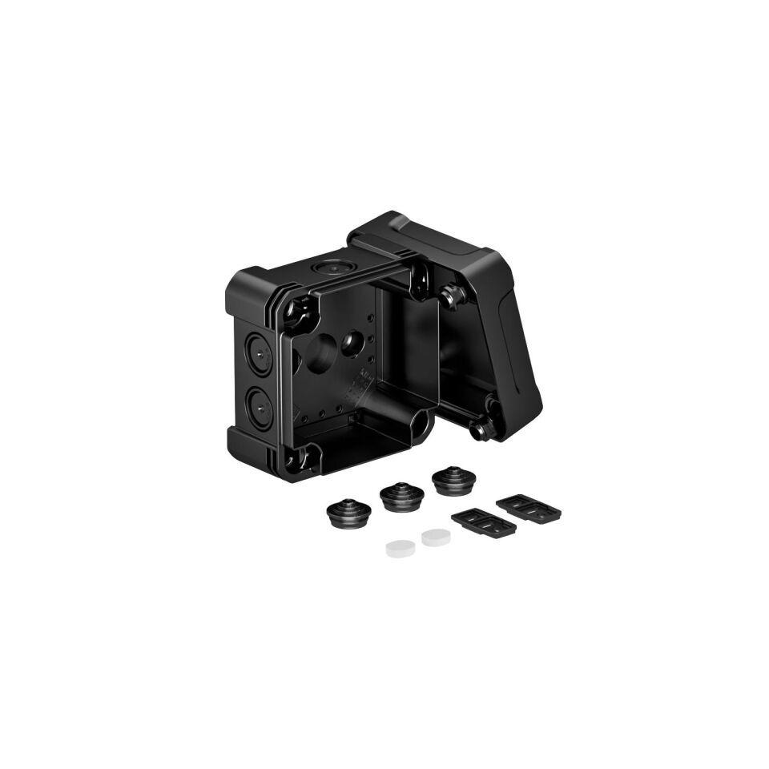Eigenschaften
GTIN:
4012196580491
HAN:
2005118
Farbton
schwarz
Form
quadratisch
Montageart
Wand-/Deckenmontage
Werkstoff
Kunststoff
Breite (mm)
114,00
Länge (mm)
114,00
Tiefe (mm)
78,00
Art der Gehäusedurchführung
Vorprägung
Bestückung
ohne
Deckelbefestigung
geschraubt
Schutzart (IP)
IP67
Anzahl der Einführungen
7,00
Bemessungsisolationsspannung Ui (V)
750,00
Einsatztemperatur (°C)
-25,00 - 65,00
max. Leiterquerschnitt [mm²] (mm²)
4,00
Colour
graphitschwarz

